RELPREV
Plano de Gerenciamento de Custos
Versão 1.2

Histórico da Revisão

Data | Versão | Descrição | Autor
12/12/2013 | 1.2 | Alterações nos recursos e custo de abertura do projeto | Gabriel Benício Lopes
18/11/2013 | 1.1 | Recalculados por APF / JAVA | Emerson e Gabriel Benício
14/11/2013 | 1.0 | Verificação do documento | Gabriel Benício e Bruno Luz
11/11/2013 | 1.0 | Pesquisa de Mercado | Gabriel Benício e Bruno Luz
06/11/2013 | 1.0 | Adaptação ao Template de EES | Emerson José Porfírio
05/11/2013 | 1.0 | Criação do documento. | Emerson José Porfírio

Índice Analítico
1. Objetivo deste documento 4
2. Sobre o Projeto 4
2.1. Dados do Projeto 4
2.2. Estrutura Analítica do Projeto 5
3. Cronograma 6
4. Recursos Humanos 7
5. Recursos de Infra-Estrutura 7
6. Outros Recursos 8
7. Riscos 8
8. Orçamento 8
5.1. Consolidado por Item de Custo 8
9. Considerações Finais/Observações 8
Aprovação 8

1. Objetivo deste documento
Este documento tem como objetivo estimar os custos do projeto RELPREV. Apesar da natureza do software em questão não atender ao modelo dito “comercial”, o desconhecimento de seus quantitativos poderia causar uma provável ingerência na quantidade necessária de esforço e tempo para o desenvolvimento do projeto.

2. Sobre o Projeto

2.1. Dados do Projeto
Nome do Projeto
RELPREV: Sistema de Coleta e Análise de Dados de Prevenção de Acidentes Aeronáuticos
Gerente do Projeto | Área
Gabriel Benício Lopes | Engenharia de Software
E-mail | Telefone (Ramal)
gabrielbla85@gmail.com | (62) 8135-5561
Patrocinador do Projeto | Área
Cap. Av. João Paulo Gómez Lima da Silva | Segurança de Voo do 1º GDA
E-mail | Telefone (Ramal)
joo56@ig.com.br | (62)3310-7433

2.2. Estrutura Analítica do Projeto
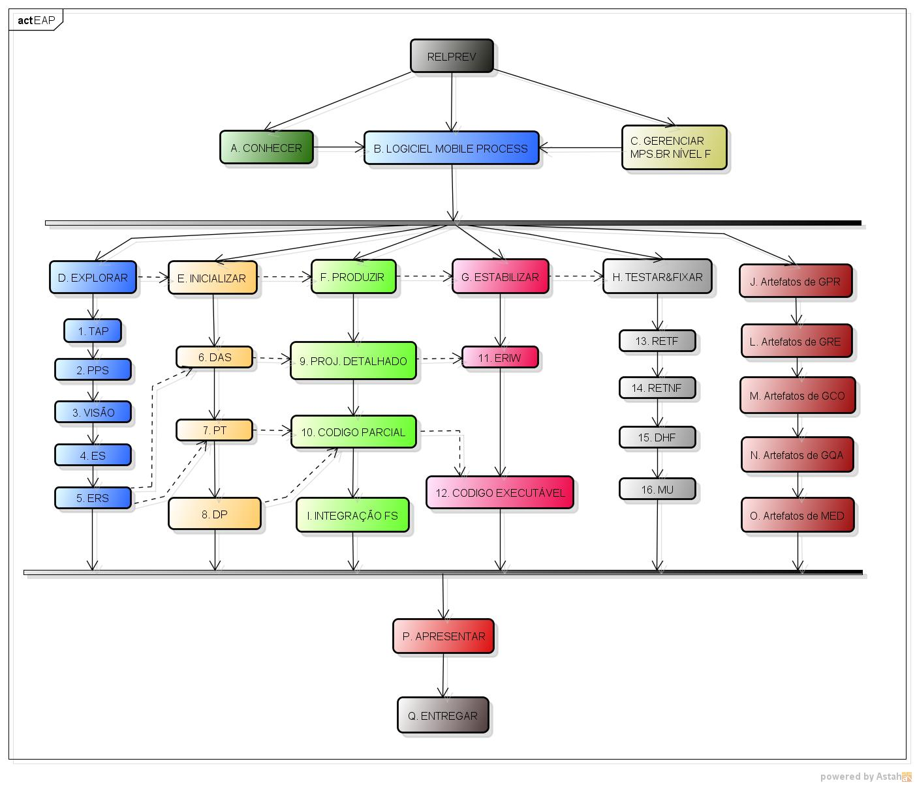

3. Cronograma
Item EAP | Atividade  (Produtos) | Duração (h) | Custo Unitário | Custo Final
1 | PPS - Plano de Projeto de Software | 16 | 12,00 | 192,00
2 | DV - Documento Visão | 14 | 12,00 | 168,00
3 | ES - Especificação Suplementar | 14 | 12,00 | 168,00
4 | ERS - Especificação de Requisitos de Software | 22 | 36,00 | 792,00
5 | DAS - Documento de Arquitetura de Software | 28 | 36,00 | 1.008,00
6 | PT - Plano de Testes | 24 | 32,00 | 768,00
7 | DP - Documento de Prototipagem | 39 | 32,00 | 1.248,00
8 | Elaboração do Projeto Detalhado | 86 | 32,00 | 2.752,00
9 | Desenvolvimento do Código Parcial | 510 * | 70,00 | 35.700,00
10 | ERIW - Especificação de Requisitos de Interface WEB | 43 | 32,00 | 1.376,00
11 | Desenvolvimento do Código Executável | 625 * | 70,00 | 43.750,00
12 | RETF - Relatório de Execução de Testes Funcionais | 23 | 32,00 | 736,00
13 | RETNF - Relatório de Execução de Testes Não Funcionais | 22 | 32,00 | 704,00
14 | DHF - Documentos de Homologação da Fábrica | 43 | 32,00 | 1.376,00
15 | MU - Manual do Usuário | 20 | 32,00 | 640,00
16 | Apresentar o Software ao Cliente | 8 | 12,00 | 96,00
17 | Entrega do Software (BUILD) | 12 | 30,00 | 360,00
Total Cronograma |  |  |  | R$91.888,00
* Cálculo de horas de acordo com o cálculo de APF (227 APF’s para JAVA = 5 X 227)

4. Recursos Humanos

Nº | Tipo | Descrição | Unidade | Custo Unitário | Quantidade | Custo Total
1 | Aprendizagem | Spring, VRaptor | Dias | 54,00 | 5 | 270,00
2 | Aprendizagem | Astah, Bizagi | Dias | 230,00 | 12 | 2.760,00
3 | Aprendizagem | IReports | Dias | 312,00 | 2 | 624,00
4 | Aprendizagem | Java WEB | Dias | 341,00 | 3 | 1.023,00
5 | Comunicação | Créditos Celular | Minutos | 18,00 | 37 | 666,00
Total Recursos Humanos: |  |  |  |  |  | R$ 5.343,00

5. Recursos de Infra-Estrutura
Os recursos encontram-se definidos no Plano de Gerência de Configuração
https://code.google.com/p/relprev-022013/source/browse/trunk/artefatos_de_processo/GCO/RELPREV-022013-GCO-Plano_de_gerencia_configuracao.pdf

Nº | Tipo | Descrição | Unidade | Custo Unitário | Quantidade | Custo Total
1 | Treinamento | Redmine | Horas | 20,00 | 37 | 740,00
2 | Treinamento | Google Code | Horas | 10,00 | 37 | 370,00
3 | Treinamento | Artifactory | Horas | 20,00 | 37 | 740,00
4 | Treinamento | Sonar | Horas | 20,00 | 37 | 740,00
5 | Treinamento | Maven | Horas | 20,00 | 37 | 740,00
6 | Treinamento | TestLink | Horas | 20,00 | 37 | 740,00
Total Recursos de Infra-Estrutura: |  |  |  |  |  | R$ 4.070,00

6. Outros Recursos

Nº | Tipo | Descrição | Unidade | Custo Unitário | Quantidade | Custo Total
1 | Consultoria | Consultoria sobre área de negócio | Horas | 435,00 | 4 | 1.740,00
Total Parcial: |  |  |  |  |  | 1.740,00
Reserva de Contingência (20%): |  |  |  |  |  | 348,00
Total Recursos Humanos: |  |  |  |  |  | R$ 2.088,00

7. Riscos
Encontram-se na sessão 7 do Plano de Projeto de Software
https://code.google.com/p/relprev-022013/source/browse/trunk/artefatos_de_processo/GPR/Integracao/RELPREV-022013-GPR-PGP_plano_de_projeto_de_software_1.3.odt

8. Orçamento

5.1. Consolidado por Item de Custo

Grupo | Custo Total
Cronograma | 91.888,00
Recursos Humanos | 5.394,00
Recursos de Infra-Estrutura | 4.070,00
Outros Recursos | 2.088,00
Riscos * (Pesquisa de mercado) | 3.000,00
Total Parcial: | R$ 101.396,00
Reserva de Contingência (20%): | R$ 20.279,20
Total Geral do Projeto: | R$ 121.675,20

9. Considerações Finais/Observações
Diferentemente do planejado anteriormente o Processo de Desenvolvimento não seguirá completamente o Logiciel Mobile Process devido às modificações quanto à aplicabilidade do software e da plataforma, que migrou de dispositivos móveis para apenas utilização via WEB.

Aprovação

Responsável | Data | Assinatura
Gabriel Benício Lopes | 12/12/2013
Dr. Juliano Lopes | 12/12/2013
Cap. João Gómez | 12/12/2013

